**Presentación para el líder**

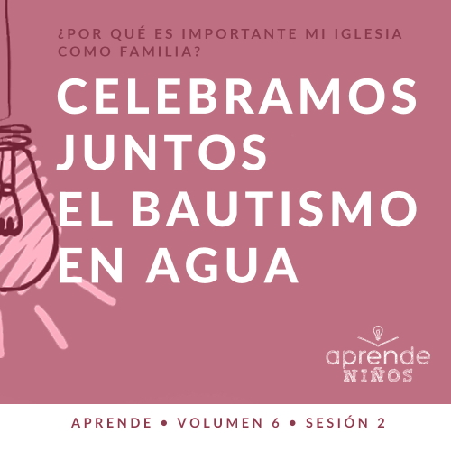

**Resumen del volumen**

**¿Por qué es importante mi iglesia como familia?**

*Cuando pensamos en la iglesia, lo primero que nos viene a la mente es el templo donde nos reunimos. Sin embargo, en el diseño de Dios, la iglesia no es el edificio donde nos congregamos. La iglesia está formada por las personas que se reúnen allí. En esencia, la iglesia bíblica no es el edificio donde nos reunimos, sino una familia de creyentes a la que pertenecemos.*

*Como Padre, el deseo del corazón de Dios es adoptarnos en su familia (*[*Efesios 1:5*](https://ref.ly/logosref/Bible.Eph1.5)*). Cuando tomamos la decisión de poner nuestra fe en Jesús, nos unimos de inmediato a la familia de Dios. No solo pertenecemos a Él, sino que también nos pertenecemos unos a otros. Al igual que deberían ser las familias naturales aquí en la tierra, Dios usa a la familia de la iglesia, nuestros hermanos y hermanas en la fe, para satisfacer nuestras necesidades. Una iglesia sana ofrece amor, aliento, guía y control. Como familia de Dios, en la Iglesia crecemos juntos, celebramos juntos, compartimos juntos y hasta servimos juntos. En la medida en que nos comprometamos con la familia de Dios, nos fortaleceremos y seguiremos a Jesús con más devoción.*

**Resumen de la sesión**

**Celebramos juntos el bautismo en agua**

*El bautismo en agua tiene una larga historia. Juan el Bautista bautizó a Jesús en el Nuevo Testamento, y esta disciplina continúa hasta hoy. La Iglesia bautiza en agua a las personas que han tomado la decisión de seguir a Jesús. El bautismo es una celebración pública de nuestro compromiso con Cristo. Es un símbolo de nuestra unidad con Él en su muerte y resurrección.*

**Lección bíblica**

Lidia y su familia son bautizados en agua

[Hechos 16:11–15](https://ref.ly/logosref/Bible.Ac16.11-15)

**Verdad de fe**

Celebramos juntos.

**Versículo de fe**

[Mateo 18:20](https://ref.ly/logosref/Bible.Mt18.20) (NTV)

«Pues donde se reúnen dos o tres en mi nombre, yo estoy allí entre ellos».

**Preparación para la sesión**

**Tiempo de preparación para el líder: 20–25 minutos**

|  |
| --- |
| ***Necesitarás***  ***Grupo grande***   * *Biblia* * *Cantos de adoración (Se sugiere buscar en Internet canciones alegres y dinámicas relacionadas con la Biblia y el tema de la sesión.)* * *Aquellos grupos que no usen celulares o tabletas también necesitarán:*   *• Proyector o televisor*  *• Computadora o laptop*  *•* ***Diapositiva Verdad de fe***  ***• Diapositiva o Video del Versículo de fe***  ***• Video Lección bíblica***  ***• Diapositivas Punto de enseñanza 1 a 3***   * *Corneta de cumpleaños* * *Biblia* * *Juguete para el baño (patito u otro animal)* * *Recipiente transparente de poca profundidad* * *Agua* * *Mesa*   ***Grupo pequeño***   * *Esponjas grandes, dos por grupo* * *Baldes o recipientes, cuatro por grupo* * *Agua* * *Biblias (en lo posible, todas de la misma versión), una para cada niño o pueden compartir* * ***Hoja de actividad Grupo pequeño****, una hoja por niño* * *Crayolas o marcadores*   *Para acceder al contenido y los videos de la sesión desde una computadora, visita:* [*ProyectoCompromisoBiblico.com/Descargas*](https://proyectocompromisobiblico.com/descargas) |
| ***Preparación***  ***Grupo grande***   * *Descargar los videos y las diapositivas que correspondan.* * *Elegir cantos de alabanza y tenerlos listos para su reproducción.* * *Familiarizarse con el pasaje de la Escritura correspondiente a esta lección bíblica.* * *Llenar con agua el recipiente de poca profundidad.*   ***Grupo pequeño***   * *Elegir un lugar del salón donde jugar y que no presente problemas si se moja.* * *Llenar dos de los baldes de cada grupo con agua hasta 3/4 partes.* * *Imprimir la* ***Hoja de actividad Grupo pequeño****, una copia por niño.*   *¿Es la primera vez que enseñas* Aprende *para Niños? Lee la* [*Guía para el facilitador*](https://0b769b0ed3569ef9d18b-f88d8272f61086866d50d048b43ef630.ssl.cf2.rackcdn.com/sites/biblengagementproject/Guia_para_el_facilitador_de_Escucha.pdf)*.* |

**Grupo grande**

**30 minutos**

*Verifica qué materiales se necesitan al comienzo de la sesión.*

**Introducción**

Qué bueno que pudieron venir. Hoy seguiremos respondiendo una pregunta muy importante: ¿Por qué es importante mi iglesia como familia? La última vez, aprendimos que crecemos juntos y que nos necesitamos unos a otros. Hoy aprenderemos sobre un acontecimiento que celebramos juntos en la iglesia.

¿A quiénes les gustan las fiestas o celebraciones? *(Respuesta del grupo)* ¡A mí también! Siempre es más divertido festejar con familiares y amigos que solos. Una de las cosas que celebramos juntos como familia en la iglesia es cuando alguien que ha comenzado a seguir a Jesús decide bautizarse. Aprenderemos por qué es tan importante bautizarse y celebrar juntos esa decisión.

**Verdad de fe**

Si les gusta festejar, les gusta la Verdad de fe de hoy: **Celebramos juntos.**

• *Mostrar la* ***Diapositiva Verdad de fe***.

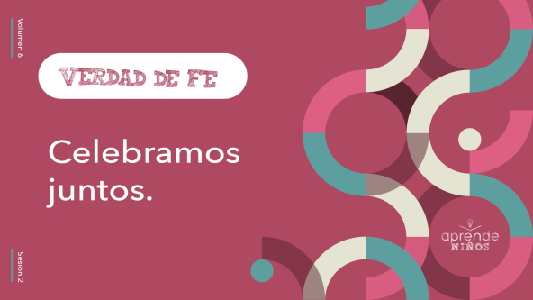

Vamos a repetir la Verdad de fe juntos tres veces más. Cada vez que la digamos, vamos a festejar a lo grande. Quiero ver a todos aplaudir, gritar y saltar. ¿Listos? **Celebramos juntos.**

• *Anima a todos a celebrar con entusiasmo.*

Todo es más divertido cuando festejamos. ¡Una vez más! **Celebramos juntos.**

**Juego**

**Párense si …**

La iglesia no debería ser un lugar donde solo venimos a sentarnos y escuchar a alguien decirnos cómo debemos vivir. La iglesia es una familia de creyentes. Somos amigos que adoramos juntos, crecemos juntos y celebramos juntos. La iglesia debería ser un lugar donde festejamos cada vez que alguien «gana» en la vida. Eso es lo que vamos a hacer en este juego.

El juego se llama «Párense si …». Yo digo: «Párense si …» y luego digo algo que valga la pena festejar y celebrar. Se pararán si les parece que vale la pena festejar ese acontecimiento. Luego, haremos una pausa y todos celebraremos con aplausos y gritos al que está parado. En cada ronda, párate si la afirmación es verdadera en tu caso, y si no es verdadera en tu caso, te quedas sentado. Empezamos.

Párate si...

• fuiste un lugar divertido en las últimas vacaciones.

• te gusta venir a la iglesia.

• estás orgulloso de las calificaciones que obtuviste en la escuela.

• ya festejaste tu cumpleaños este año.

• ya te bautizaste en agua.

• practicas un deporte y tu equipo ganó.

• ganaste una competencia que no era deportiva.

• tienes un amigo que se preocupa por ti.

• leíste la Biblia la semana pasada.

• oraste por algo, y Dios respondió a tu oración.

• tuviste una atención con alguien la semana pasada.

• tienes un hermanito que nació este año.

• aprendiste una cosa nueva este año.

• eres un seguidor de Jesús.

• te gusta celebrar juntos.

¡Es un verdadero orgullo que todos sean tan talentosos! ¿No es divertido festejar y más aún festejar todos juntos? *(Respuesta del grupo)* ¿Se te ocurre algo que nos faltó celebrar y que quisieras contarnos para festejar? *(Escucha las respuestas)*. Toda esta celebración me recuerda la Verdad de fe. **Celebramos juntos.**

**Adoración**

Y lo mejor es poder celebrar a Dios mientras adoramos. Cantar y adorar son maneras de celebrar. ¿Están listos para adorar a Dios? *(Respuesta del grupo)*

• *Dirige a los niños en una o dos canciones. Lee la sugerencia al principio de la sesión.*

**Lección bíblica**

Nuestra adoración a Dios debería ser siempre una celebración. Tendríamos que entusiasmarnos más con adorar a Dios que con una fiesta o cualquier otro acontecimiento. ¿Por qué? *(Escucha las respuestas.)*

Cuando pensamos en todo lo que Dios nos dio y lo que Él hizo por nosotros, tendríamos que celebrar y darle gracias. Y al leer la Biblia, tendríamos que encontrar más motivos para celebrar. Ahora mismo oremos para agradecer a Dios.

**Oración**

|  |
| --- |
| *Querido Dios, gracias por darnos tanto motivos para celebrar juntos en la iglesia, como una gran familia. Ayúdanos a aprender hoy cosas nuevas sobre ti. Amén.* |

**Video introductorio**

Antes de ver la historia bíblica, vamos a mirar este video.

• *Mostrar el* ***Video Lección bíblica***.

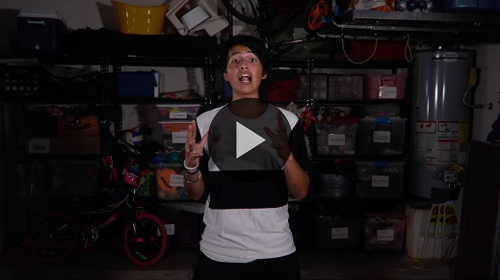

**Lección bíblica**

**Lidia y su familia son bautizados en agua**

Qué video más divertido para empezar nuestra lección. Una de las maneras de celebrar juntos que tenían en la iglesia primitiva es algo que todavía practicamos hoy. Es pasar por las aguas del bautismo. Un bautismo en agua es una celebración. Es la oportunidad de celebrar que una persona ha decidido dar testimonio público de que sigue a Jesús.

Vamos a ver el relato de uno de los primeros bautismos de la iglesia primitiva, que está en el libro de Hechos. Abran la Biblia o busquen el pasaje en la Biblia que usan en el celular. Leamos [Hechos 16:11–15](https://ref.ly/logosref/Bible.Ac16.11-15).

• *Lee el pasaje bíblico en voz alta*.

• *Para no prolongar el tiempo en el Grupo grande, recomendamos que no sean los niños los que lean*.

• *Opcional: Recuerda a los niños que marquen este pasaje con su marcador de página para volver a leerlo en casa*.

**Enseñanza**

|  |
| --- |
| ***Necesitarás***   * ***Diapositivas Punto de enseñanza 1 a 3*** * *Corneta de cumpleaños* * *Biblia* * *Juguete para el baño (patito u otro animal)* * *Recipiente transparente de poca profundidad* * *Agua* * *Mesa*   ***Preparación***   * *Llenar con agua el recipiente de poca profundidad.* |

Nuestra historia bíblica es sobre una mujer llamada Lidia. Algo que realmente se destaca del pasaje que acabamos de leer es que Lidia ya había oído hablar de Dios pero no sabía nada de Jesús. El libro de Hechos nos aclara que antes de escuchar la enseñanza de Pablo, Lidia ya adoraba a Dios. Esa adoración seguramente era parecida a la que practicaban los judíos de esa época. Como Jesús había venido al mundo y había abierto un mejor camino para que la gente se acercara a Dios, Lidia tenía que dar el siguiente paso y seguir a Jesús.

Después de escuchar a Pablo, Lidia entendió que Jesús perdonaría sus pecados si se lo pedía. Entonces, Lidia quiso dar el siguiente paso y bautizarse: quería hacer pública su decisión. Mediante el bautismo dio testimonio a todos de que ella era seguidora de Jesús.

¿Recuerdan nuestra Verdad de fe? **Celebramos juntos.** Es importante celebrar los momentos importantes como el bautismo en agua junto a toda la familia de la iglesia. Porque es importante dar testimonio de nuestra fe en Jesús a la gente mediante el bautismo en agua. Vamos a hablar sobre lo que es el bautismo en agua y por qué todavía lo practicamos en la iglesia.

**1. El bautismo en agua es una celebración de fe.**

• *Mostrar la* ***Diapositiva Punto de enseñanza 1***.

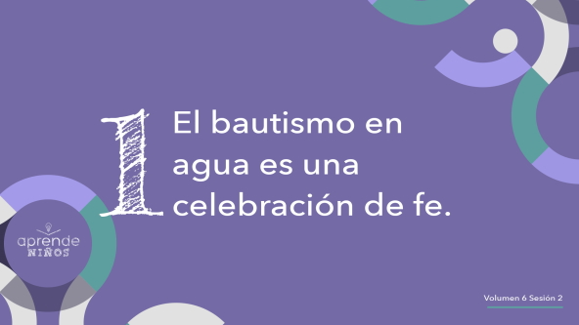

Es fácil confundirse y no entender la razón del bautismo en agua y su verdadero significado. ¿Por qué creen que la gente se confunde? *(Escucha las respuestas.)* Tal vez porque las iglesias practican el bautismo de diferentes maneras y por diferentes motivos.

Para que este punto quede claro: Creemos que el bautismo en agua es un símbolo de la fe que una persona ha depositado en Dios. ¿Qué es un *símbolo*? *(Escucha las respuestas.)* Un símbolo es algo que representa o que se usa en lugar de otra cosa. Por ejemplo, la cruz es un símbolo de la muerte y resurrección de Jesús.

Creemos que el bautismo en agua tiene que practicarse después de haber pedido a Jesús que nos perdone de lo malo que hemos hecho y después de creer en Él como nuestro Salvador. El paso del bautismo en agua es dar testimonio público de que has decidido seguir a Jesús. Es también una oportunidad de compartir la buena noticia con otros cristianos que querrán celebrar contigo.

El bautismo en agua no es lo mismo que la salvación, que es pedir a Jesús que perdone tus pecados. El bautismo en agua es una forma de hacer pública tu decisión de seguir a Jesús. Es dar a más gente la oportunidad de celebrar tu decisión de vivir para Dios. Pongámoslo de esta manera.

• *Toma la corneta de cumpleaños y sopla.*

¿A quiénes les gustan las fiestas de cumpleaños? *(Respuesta del grupo)* Las fiestas de cumpleaños son sensacionales, especialmente si es tu cumpleaños. Una fiesta no convierte ese día en tu cumpleaños. Es solo la manera de festejar que cumpliste un año más. La fiesta ni siquiera tiene por qué ser en la misma fecha que tu cumpleaños, porque lo importante es celebrar otro año más de vida. El bautismo en agua es una celebración de que creíste en Jesús y le pediste que perdonara tus pecados, las cosas malas que hiciste.

**2. El bautismo en agua es un acto de obediencia a Dios.**

• *Mostrar la* ***Diapositiva Punto de enseñanza 2***.

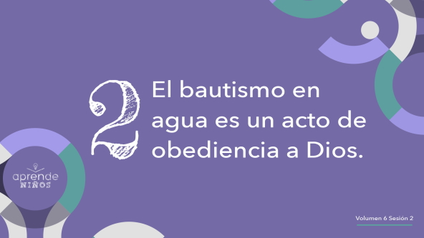

Es importante obedecer las instrucciones y órdenes de tus padres, ¿verdad? *(Respuesta del grupo)* ¿Por qué? *(Escucha las respuestas.)* Más importante todavía es que obedezcas lo que Dios nos manda en su Palabra. *(Respuesta del grupo)*

• *Muestra la Biblia.*

Además de celebrar con la familia de la iglesia una decisión de vida tan importante, hay más razones para bautizarse en agua. Deberíamos bautizarnos porque la Biblia nos enseña que Jesús nos mandó bautizarnos.

Cuando Jesús ordenó a sus discípulos que fueran por todo el mundo y predicaran el evangelio, también les ordenó que bautizaran a los nuevos seguidores. Por eso todas las personas que deciden seguir a Jesús también deben obedecer sus instrucciones y bautizarse en agua. El bautismo en agua es tan importante, que Jesús mismo nos dejó su ejemplo y se bautizó cuando fue adulto.

Piénsenlo. ¿Por qué necesitaba bautizarse Jesús? Nunca pecó y no necesitaba el perdón de Dios. Juan el Bautista, que bautizó a Jesús, tampoco entendía por qué Jesús quería bautizarse. Juan incluso dijo que Jesús debería bautizarlo a él. Jesús le explicó que se bautizaría en agua porque así debía ser. Todos debemos seguir el ejemplo que Jesús nos dejó.

**3. El bautismo en agua es asociarnos con Jesús.**

• *Mostrar la* ***Diapositiva Punto de enseñanza 3***.

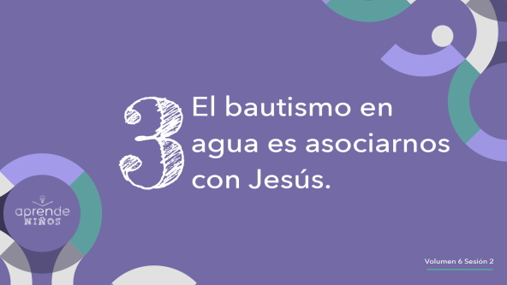

Tal vez hayan escuchado que el bautismo en agua nos identifica con la muerte y la resurrección de Jesús. El bautismo en agua es símbolo de que Jesús murió y fue sepultado, y que luego resucitó. Así como Jesús fue sepultado en una tumba, nosotros practicamos el bautismo con la completa inmersión en agua. Imaginemos que este juguete es un nuevo creyente.

• *Muestra el juguete y colócalo en un recipiente de poca profundidad con agua.*

• *Sumerge el juguete en el agua mientras hablas.*

Al ser sumergidos en agua simbolizamos a Jesús puesto en la tumba cuando murió. Le decimos a quienes nos observan que nos identificamos con Jesús, muriendo a nuestros pecados y dejando atrás nuestro pasado. Luego, nos levantamos del agua.

• *Saca el juguete del agua.*

Esta acción también es símbolo de Jesús, levantándose de entre los muertos al tercer día. Mostramos a los demás que queremos identificarnos con Jesús en su resurrección. Queremos dejar atrás nuestro pasado y las cosas malas y comenzar una nueva vida con Jesús. Recuerden, el bautismo en agua es uno de los pasos más importantes que damos en el camino de fe y debe ser un acontecimiento público. Después de recibir la salvación, cuando le pediste a Jesús que perdonara tus pecados, el siguiente paso es dar testimonio de tu fe a la familia de la iglesia. Estamos aquí para ayudarnos unos a otros a crecer, para amarnos y para celebrar juntos.

**Oración y respuesta personal**

*Mientras oran, se podría poner como fondo una música suave de adoración.*

Quiero que piensen en la posibilidad de celebrar con cualquier persona que se bautiza en agua. Si ya le pediste a Jesús que perdone tus pecados y todavía no has dado el paso de ser bautizado en agua, puedes tomar esa decisión hoy. Levanta la mano si quieres bautizarte en agua. *(Verifica las respuestas.)* Vamos a celebrar con los que están interesados en bautizarse en agua.

• *Dirige el festejo y la celebración del grupo.*

**Oración**

• *Opcional: Los niños pueden repetir las frases de la oración a medida que las dices.*

|  |
| --- |
| Querido Dios, gracias por mostrarnos la importancia del bautismo en agua como símbolo de nuestra fe en ti. Queremos celebrar lo que Tú haces a diario en nuestra vida. Amén. |

**Versículo de fe**

Qué agradecido estoy de que Dios esté aquí con nosotros. ¿Cómo sé que está aquí? Porque lo dice el Versículo de fe. Vamos a repasar juntos el Versículo de fe y los movimientos.

• *Mostrar el* ***Video Versículo de fe***.

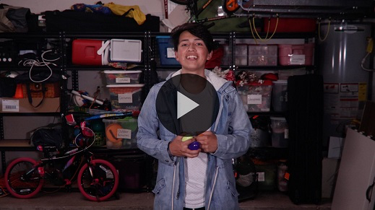

[Mateo 18:20](https://ref.ly/logosref/Bible.Mt18.20) (NTV)

«Pues donde se reúnen dos o tres en mi nombre, yo estoy allí entre ellos».

Cuando nos reunimos en la iglesia, que es nuestra familia en la fe, Dios también está presente.

**Verdad de fe**

Antes de pasar a los grupos pequeños, vamos a repasar la Verdad de fe.

• *Mostrar la* ***Diapositiva Verdad de fe***.



Repitan conmigo: **Celebramos juntos.** Vamos a celebrar juntos una vez más antes de pasar a los grupos pequeños.

• *Dirige la celebración de los niños durante unos segundos.*

• *Invita a los niños a pasar a los grupos pequeños o despídete de ellos si la sesión termina aquí*.

**Grupo pequeño**

**30 minutos**

*Esta parte se puede hacer con todo el grupo o en grupos pequeños. Durante las actividades en grupos pequeños, la meta es que los niños se relacionen con la Palabra de Dios y entre ellos. El líder del grupo pequeño se encargará de dirigir todas las actividade*

**Conexión del grupo**

**Arriba, abajo**

|  |
| --- |
| ***Necesitarás***   * *Esponjas grandes, dos por grupo* * *Baldes o recipientes, cuatro por grupo* * *Agua*   ***Preparación***   * *Elegir un lugar del salón donde jugar y que no presente problemas si se moja.* * *Llenar dos de los baldes de cada grupo con 3/4 partes de agua.* |

Como estamos hablando del bautismo en agua, se me ocurrió que podíamos jugar con agua. Para este juego todos tienen que trabajar juntos, y tal vez se mojarán un poco.

Vamos a armar dos equipos. Cada equipo recibirá un balde lleno de agua, una esponja y un balde vacío El objetivo será llenar el balde vacío con agua que tomarán del balde lleno, usando únicamente la esponja. Y hay otra condición: tendrán que pasarle la esponja empapada a su compañero por sobre la cabeza y al siguiente, por entre las piernas. A un compañero, por arriba; al siguiente compañero, por abajo; al siguiente, por arriba, y al que viene después, por abajo, y así sucesivamente. La última persona de la fila exprimirá la esponja sobre el balde, correrá a ocupar el primer lugar en la fila, empapará la esponja con agua y la volverá a pasar. Cuando acabe el tiempo, ganará el equipo con más agua en su balde.

• *Los equipos se paran en fila, un poco separados entre sí. Coloca un balde lleno y la esponja delante de cada fila y el balde vacío al final de la fila.*

• *Recuérdales que tienen que pasarse la esponja por arriba y por abajo alternadamente a todos en la fila hasta llegar al balde vacío.*

• *Jueguen unos minutos. Luego di: «¡Tiempo!». Gana el equipo que tenga más agua en el balde que antes estaba vacío.*

Festejemos y felicitemos al equipo ganador.

• *Dirige la celebración de los niños.*

¡Qué divertido estuvo este juego hayamos ganado o no! Fue muy bueno celebrar todos juntos.

**Aprendamos**

|  |
| --- |
| ***Necesitarás***   * *Biblias (en lo posible, todas de la misma versión), una para cada niño o pueden compartir*   *No requiere preparación.* |

**Lectura bíblica:** [**Mateo 3:13–17**](https://ref.ly/logosref/Bible.Mt3.13-17)**;** [**Mateo 28:19**](https://ref.ly/logosref/Bible.Mt28.19)**;** [**Hechos 10:47–48**](https://ref.ly/logosref/Bible.Ac10.47-48)**;** [**Gálatas 3:26–27**](https://ref.ly/logosref/Bible.Ga3.26-27)**,** [**1 Tesalonicenses 5:16–18**](https://ref.ly/logosref/Bible.1Th5.16-18)

Vamos a profundizar en la Palabra de Dios para ver qué más nos dice sobre la importancia del bautismo en agua. Mientras buscan y nos preparamos para leer estos versículos, piensen: ¿Qué significa este pasaje de la Escritura para mi vida?

• *Entrega a cada niño una Biblia para que busquen uno o más pasajes de la Escritura, según el tiempo que dispongas. Cuando todos hayan encontrado los pasajes, pide a un niño que lea una porción bíblica. Después, pídele que responda la pregunta.*

• *Puedes armar parejas, para que los niños mayores ayuden a otros a buscar los pasajes, o ayúdalos tú a buscar las Escrituras de la historia bíblica:* [*Hechos 16:11–15*](https://ref.ly/logosref/Bible.Ac16.11-15)*. Con la práctica, los niños cada vez encontrarán los pasajes con más facilidad.*

• *Opcional: A modo de juego, hazlos competir para ver quién encuentra primero el pasaje de la Escritura.*

**Consejo para conocer la Biblia**

Muchos temas de la Biblia, como el bautismo en agua, se tratan en diferentes libros y capítulos a lo largo de la Biblia. Es interesante buscar los diversos pasajes de la Biblia que tratan un tema en particular y leer los relatos bíblicos sobre ese tema. Algunas Biblias tienen una concordancia o un glosario al final que sirve para buscar los versículos que tratan un mismo tema. En nuestro tiempo, también puedes buscar esa información en Internet. Con el permiso de tus padres, busca en Internet «versículos de la Biblia sobre el bautismo en agua». Encontrarás muchos versículos para leer sobre este tema.

**Desafío**

La lectura de la Biblia podría convertirse en una rutina que cumplimos todos los días. Tiene que ser algo más que eso. La lectura de la Biblia debe ser entretenida e interesante. Cuando leas un versículo o una historia que te guste mucho, puedes destacarlo con un marcador (con el permiso de tus padres, obviamente) como una manera de celebrar esa lectura. Incluso podrías escribir una breve nota en la Biblia donde explicas por qué te gustó. Cuando más adelante vuelvas a leer ese versículo o porción de la Biblia, recordarás lo que aprendiste de la Escritura en el pasado. Busca por lo menos un versículo o historia para celebrar esta semana mientras lees la Biblia.

**Verdad de fe**

Como seguidores de Jesús, tenemos que hacer algunas cosas que tal vez nos resulten difíciles. Estoy agradecido por las cosas entretenidas que podemos hacer, como celebrar todo lo que Dios nos ha dado y lo que Él hizo por nosotros. Repitan conmigo la Verdad de fe. **Celebramos juntos.**

**Reflexión en grupo**

*Puedes usar todas o solo algunas de las preguntas como iniciadoras de la conversación. Las preguntas marcadas con un asterisco (*) están pensadas para estimular la conversación. Adáptalas a los intereses y la madurez del grupo. En general, los niños mayores serán más capaces que los menores de profundizar en los temas.*

**Preguntas**

• *Si las actividades en los grupos pequeños no se hacen inmediatamente después del tiempo con el grupo grande, tal vez sería bueno leer nuevamente los pasajes de la historia bíblica antes de estas preguntas.*

¿Quién era Lidia? (Ver [Hechos 16:14](https://ref.ly/logosref/Bible.Ac16.14)).

¿Qué decidió hacer Lidia después de escuchar la enseñanza de Pablo?

¿Recibimos la salvación al bautizarnos en agua?

¿Qué simboliza el bautismo en agua?

¿Has celebrado el bautismo en agua de otra persona?

* ¿Tú ya te bautizaste en agua? ¿Cómo fue?

* Si tu respuesta fue no, ¿has pensado en bautizarte en agua? ¿Por qué?

¿Qué piensas del ejemplo de Jesús cuando fue bautizado?

* ¿Tienes dudas o más preguntas sobre el bautismo en agua?

**Peticiones de oración**

*Para terminar este espacio, pregúntales si tienen alguna necesidad por la que quisieran oración o si quieren agradecer y alabar a Dios por algo. Toma nota de las peticiones de oración de tu grupo pequeño y menciónalas la próxima vez que se reúnan.*

**Oración**

*Oren unos por otros y por las peticiones de oración de sus compañeros.*

**Repaso del Versículo de fe**

Nuestro Versículo de fe nos enseña la importancia de reunirnos en la iglesia como una familia. Y será todavía mejor si nos reunimos con un motivo para celebrar.

• *Mostrar el* ***Video Versículo de fe***.



[Mateo 18:20](https://ref.ly/logosref/Bible.Mt18.20) (NTV)

«Pues donde se reúnen dos o tres en mi nombre, yo estoy allí entre ellos».

Repitan el Versículo de fe conmigo o lo que recuerden de él. Tienen que saberlo para el siguiente juego ya que se basa en el Versículo de fe.

• *Repitan el versículo todos juntos un par de veces.*

**Diversión con el Versículo de fe**

**¡A celebrar!**

Hoy aprendimos sobre la importancia de celebrar juntos. Vamos a celebrar con el Versículo de fe. Formemos dos equipos. Cada equipo inventará cantos y acciones para convertir al Versículo de fe en una ovación. El equipo ganador será el que invente la mejor ovación para celebrar el Versículo de fe. ¿Listos para celebrar? *(Respuesta del grupo)*

• *Los equipos disponen de algunos minutos para inventar sus ovaciones.*

• *Cada grupo luego presentará su ovación con el Versículo de fe. Entre todos, elegirán al equipo que invente la mejor ovación.*

Felicitaciones por lo bien que celebraron juntos el Versículo de fe. Gracias por haber trabajado y celebrado con su equipo.

**Hoja de actividad**

**El bautismo en agua**

|  |
| --- |
| ***Necesitarás***   * ***Hoja de actividad Grupo******pequeño****, una hoja por niño* * *Crayolas o marcadores*   ***Preparación***   * *Imprimir la* ***Hoja de actividad Grupo pequeño****, una copia por niño.* |

En su Hoja de actividad, hay dibujos que describen lo que sucede cuando una persona se bautiza en agua.

• *Entrega a cada niño una* ***Hoja de actividad Grupo pequeño****, y marcadores o crayolas.*

Como pueden ver, hay algunas palabras que faltan en los escalones. ¿Ya notaron cuáles son esas palabras?

• *Es posible que algunos niños necesiten ayuda para completar las palabras que faltan.*

En el último dibujo, no falta ninguna palabra, pero falta una persona. Espero que todos los que hayan creído en Jesús tomen la decisión de bautizarse en agua. Haz un dibujo de ti mismo siendo bautizado en agua.

• *Opcional: Mientras dibujan, puedes hablarles de tu experiencia personas de bautismo en agua.*

• *Espera que los niños pinten el resto de los dibujos.*

**Despedida**

¡Cómo nos divertimos hoy celebrando juntos! Espero que pronto tengamos bautismos en agua en la iglesia para ver quiénes tomaron la decisión de dar testimonio público de que son seguidores de Jesús. Habla con tus padres si quieres bautizarte en agua. Oremos.

**Oración**

|  |
| --- |
| *Querido Jesús, gracias porque tenemos una maravillosa familia en la iglesia con quienes celebrar. Ayúdanos a seguir tu ejemplo y dar el paso de bautizarnos en agua. Amén.* |

**Repaso de la Verdad de fe**

• *Mostrar la* ***Diapositiva Verdad de fe***.



Antes de irnos, vamos a repetir todos juntos la Verdad de fe, pero lo haremos celebrando a lo grande. Quiero que nos escuchen hasta sus padres. **Celebramos juntos.** Espero que pronto nos reunamos en la iglesia como una gran familia para celebrar juntos.

• *Los niños llevan a casa la* ***Hoja de actividad Grupo pequeño****.*

• *Si es posible, conversa con los padres de los niños que han manifestado su deseo de bautizarse.*

• *Recuerda a los padres que tengan los* ***Devocionales familiares*** *con sus hijos y que los encontrarán en la aplicación.*

• *Recuérdales también la fecha y la hora de la siguiente sesión.*